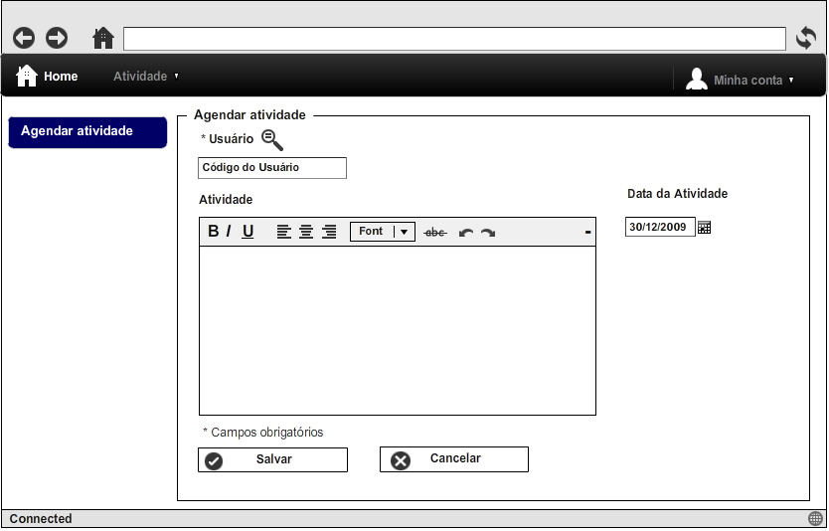

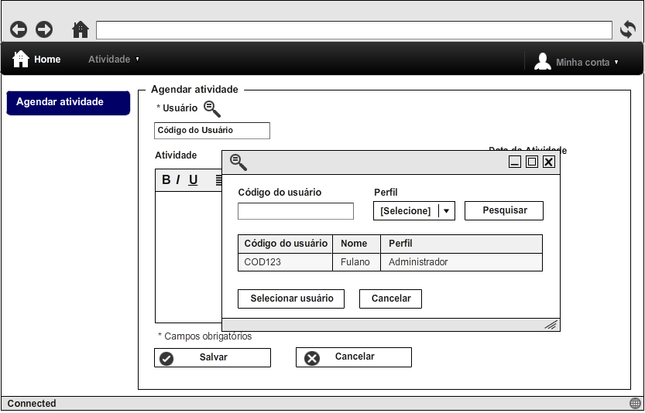

|  |  |  |  |
| --- | --- | --- | --- |
| **CT NO.** | **PROPÓSITO** | | |
| **01** | **Teste do botão LUPA DO USUÁRIO.** | | |
| **PRÉ-CONDIÇÕES** | | | |
| **Não se aplica.** | | | |
| **ENTRADA1** | | **ENTRADA2** | **ENTRADA 3** |
| **CÓDIGO DO USUÁRIO** | | **PERFIL** | **BOTÃO PESQUISAR**  **BOTÃO SELECIONAR USUÁRIO**  **BOTÃO CANCELAR** |
| **SAÍDAS ESPERADAS** | | | |
| **LISTA DOS USUÁRIOS, MENSAGEM DE ERRO, SELECIONA O USUÁRIO OU CANCELA O A PESQUISA.** | | | |

|  |  |  |  |  |
| --- | --- | --- | --- | --- |
| **TESTE No.** | **CODIGO DO USUARIO** | **PERFIL** | **BOTÃO** | **SAÍDA**  **ESPERADA** |
| **1** | **COD123** | **ADMINISTRADOR** | **PESQUISAR** | **LISTA DOS USUÁRIOS** |
| **2** | **-** | **-** | **PESQUISAR** | **LISTA DOS USUÁRIOS** |
| **3** | **@#** | **-** | **PESQUISAR** | **ERRO CÓDIGO DO USUÁRIO INVÁLIDO** |
| **4** | **COD123** | **ADMINISTRADOR** | **SELECIONAR USUÁRIO** | **VOLTAR A TELA DE AGENDAMENTO DE ATIVIDADE COM O CÓDIGO DO USUÁRIO INSERIDO** |
| **5** | **-** | **-** | **CANCELAR** | **VOLTAR A TELA DE AGENDAMENTO DE ATIVIDADE** |
| **6** | **COD123** | **ADMINISTRADOR** | **CANCELAR** | **VOLTAR A TELA DE AGENDAMENTO DE ATIVIDADE** |
| **7** | **-** | **-** | **SELECIONAR USUÁRIO** | **ERRO NENHUM USUÁRIO SELECIONADO** |
| **8** | **COD1234** | **ADMINISTRADOR** | **PESQUISAR** | **ERRO CODIGO DO USUARIO INEXISTENTE** |

|  |  |  |  |  |
| --- | --- | --- | --- | --- |
| **CT NO.** | **PROPÓSITO** | | | |
| **01** | **Teste dos botões SALVAR e CANCELAR** | | | |
| **PRÉ-CONDIÇÕES** | | | | |
| **CT NO. 01** | | | | |
| **ENTRADA1** | | **ENTRADA2** | **ENTRADA3** | **ENTRADA7** |
| **CÓDIGO DO USUÁRIO** | | **ATIVIDADE** | **DATA DA ATIVIDADE** | **BOTÃO CADASTRAR**  **BOTÃO CANCELAR** |
| **SAÍDAS ESPERADAS** | | | | |
| **SALVA O AGENDAMENTO DA ATIVIDADE DO USUÁRIO, MENSAGEM DE ERRO OU CANCELA O AGENDAMENTO DA ATIVIDADE.** | | | | |

|  |  |  |  |  |  |
| --- | --- | --- | --- | --- | --- |
| **TESTE No.** | **CÓDIGO DO USUÁRIO** | **ATIVIDADE** | **DATA DA ATIVIDADE** | **BOTÃO** | **SAÍDA**  **ESPERADA** |
| **1** | **COD123** | **REALIZAR AUDITIORIA NO SISTEMA** | **30/12/2015** | **SALVAR** | **MENSAGEM DE ATIVIDADE SALVA COM SUCESSO** |
| **2** | **COD123** | **(MAIS DE 1024 CARACTERES)** | **30/12/2009** | **SALVAR** | **ERRO QUANTIA MÁXIMA DE CARACTERES EXCEDIDA** |
| **3** | **COD123** | **REALIZAR AUDITIORIA NO SISTEMA** | **30/12/2017** | **SALVAR** | **ERRO DATA INVALIDA** |
| **4** | **COD123** | **REALIZAR AUDITIORIA NO SISTEMA** | **30/12/2015** | **CANCELAR** | **SAIR DA TELA DE AGENDAMENTO DE ATIVIDADE E RETORNAR A TELA INICIAL** |
| **5** | **-** | **-** | **-** | **CANCELAR** | **SAIR DA TELA DE AGENDAMENTO DE ATIVIDADE E RETORNAR A TELA INICIAL** |

|  |  |  |  |  |  |  |
| --- | --- | --- | --- | --- | --- | --- |
| **Aplicado em** | **Aplicado**  **por** | **Quantidade**  **de falhas** | **Depurado por** | **Reaplicado**  **em** | **Reaplicado**  **por** | **Quantidade**  **de falhas** |
|  |  |  |  |  |  |  |